LYCEE-BONAPARTE

BACCALAUREAT BLANC
Janvier 2014

MATHEMATIQUES

SERIE S
Candidats ayant suivi l’enseignement de spécialité
Durée de l’épreuve : 4 heures-Coefficient : 9
Ce sujet comporte 7 pages numérotées de 1 à 7

L’usage de la calculatrice est autorisé selon les termes de la circulaire n 99-186 du 16 novembre 1999.

Du papier millimétré sera mis à la disposition des candidats

Le candidat doit traiter les quatre exercices.

Le candidat est invité à faire figurer sur la copie toute trace de recherche, même incomplète ou non fructueuse, qu’il aura développée. Il est rappelé que la qualité de la rédaction, la clarté et la précision des raisonnements entreront pour une part importante dans l’appréciation des copies.

Exercice n°1 5points
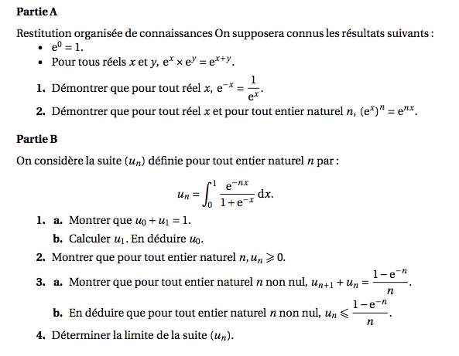

Exercice n° 2 5 points
Les deux parties sont indépendantes
Partie A
La proposition ci-dessous est-elle vraie ou fausse ? Donner une justification de la réponse choisie. Une réponse non justifiée ne rapporte aucun point.
Soit un entier naturel n supérieur ou égal à 3.
Proposition :
«Pour tout entier naturel k ( ), le nombre n ! + k n’est pas un nombre premier.»
Rappel : n ! = 1 x 2 x 3 x. . . (n -1 ) x n

Partie B
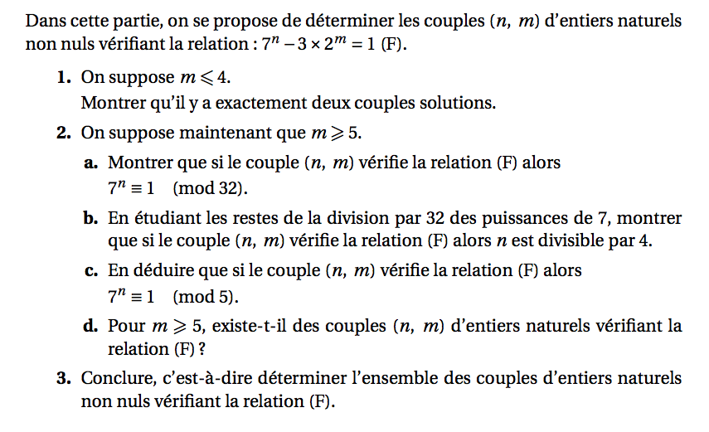

Exercice n° 3 6 points
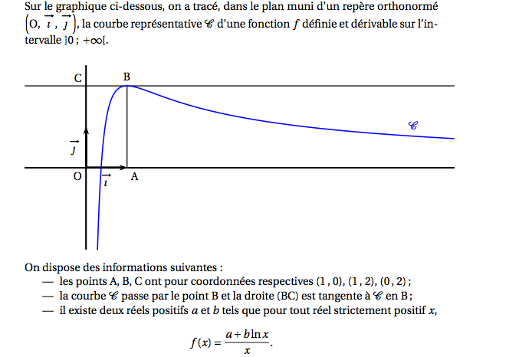

- Suite de l’exercice page suivante -
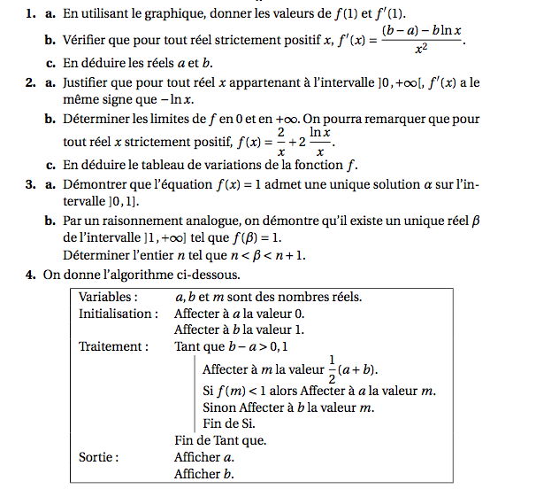
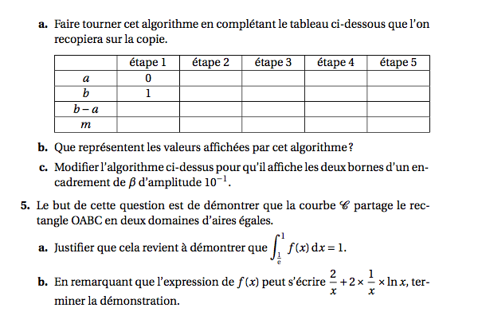

Exercice n° 4 4 points
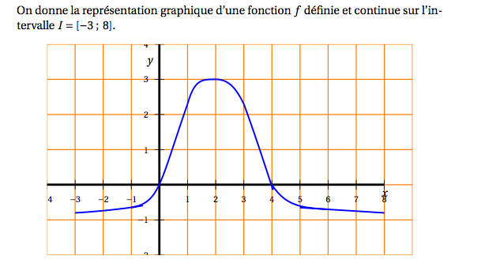
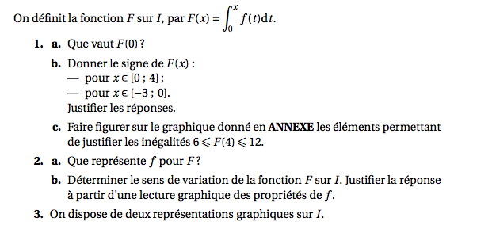
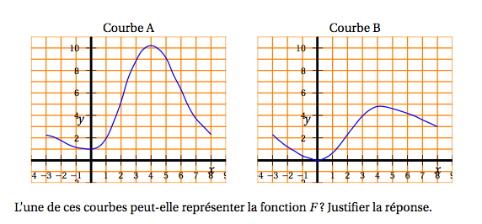
Annexe - Exercice 4

